**РОССИЙСКИЙ УНИВЕРСИТЕТ ДРУЖБЫ НАРОДОВ**

**Факультет физико-математических и естественных наук**

**Кафедра прикладной информатики и теории вероятностей**

**ОТЧЕТ ПО ЛАБОРАТРНОЙ РАБОТЕ №1**

**Дисциплина: Архитектура компьютеров**

Студент: Кармазян Роберт Мушегович

Группа: НБИбд-01-23

МОСКВА 2023 г.

Содержание:

1.Цель работы

2.Задание

3.Теоретическое введение

4.Выполнение лабораторной работы:

-Перемещение по файловой системе

-Создание пустых каталогов и файлов

-Перемещение и удаление файлов или каталогов

-Команда cat: вывод содержимого файла

5.Выводы

1. **Цель работы**

Приобретение практических навыков работы с операционной системой на уровне командной строки (организация файловой системы, навигация по файловой системе, создание и удаление файлов и директорий). Познакомиться с простейшими возможностями командной строки, с основными командами Unix.

1. **Задание**

Познакомиться с основными командами командной строки Unix отвечающие за:

- перемещение по файловой системе (команды: cd; ls; pwd); -создание пустых файлов и каталогов (команды: mkdir, touch); -перемещение, копирование, изменение названия, удаление файлов или каталогов (команды: cp, mv, rm-R -I, rmdir);

-вывод содержимого файлов (команда cat)

Задания для самостоятельной работы:

1. Воспользовавшись командой pwd, узнать полный путь к домашней директории.

2. Введя, последовательность команд cd > mkdir tmp > cd tmb > pwd cd /tmp > pwd, Объяснить, почему вывод команды pwd при переходе в каталог tmp дает разный результа.

3. Пользуясь командами cd и ls, посмотрите содержимое корневого каталога, домашнего каталога, каталогов /etc и /usr/local.

4. Пользуясь изученными консольными командами, в своём домашнем каталоге создайте каталог temp и каталог labs с подкатологами lab1, lab2 и lab3 одной командой. В каталоге temp создайте файлы text1.txt, text2.txt, text3.txt. Пользуясь командой ls, убедитесь, что все действия выполнены успешно (каталоги и файлы созданы).

5. C помощью любого текстового редактора (например, редактора mcedit или nano) запишите в файл text1.txt свое имя, в файл text2.txt фамилию, в файл text3.txt учебную группу. Выведите на экран содержимое файлов, используя команду cat.

5.1. Скопируйте все файлы, чьи имена заканчиваются на .txt, из каталога ~/temp в каталог labs. После этого переименуйте файлы каталога labs и переместите их: text1.txt переименуйте в firstname.txt и переместите в подкаталог lab1, text2.txt в lastname.txt в подкаталог lab2, text3.txt в id-group.txt в подкаталог lab3. Пользуясь командами ls и cat, убедитесь, что все действия выполнены верно.

5.2. Удалите все созданные в ходе выполнения лабораторной работы файлы и каталоги.

1. **Теоретическое введение**

Операционная система (ОС)— это комплекс взаимосвязанных программ, предназначенных для управления ресурсами компьютера и организации взаимодействия с пользователем. Сегодня наиболее известными операционными системами являются ОС семейства Microsoft Windows и UNIX-подобные системы. GNU Linux — семейство переносимых, многозадачных и многопользовательских операционных систем, на базе ядра Linux, включающих тот или иной набор утилит и программ проекта GNU, и, возможно, другие компоненты. Как и ядро Linux, системы на его основе, как правило, создаются и распространяются в соответствии с моделью разработки свободного и открытого программного обеспечения (OpenSource Software). Linux-системы распространяются в основном бесплатно в виде различных дистрибутивов. Дистрибутив GNU Linux — общее определение ОС, использующих ядро Linux и набор библиотек и утилит, выпускаемых в рамках проекта GNU, а также графическую оконную подсистему X Window System. Дистрибутив готов для конечной установки на пользовательское оборудование. Кроме ядра и, собственно, операционной системы дистрибутивы обычно содержат широкий набор приложений, таких как редакторы документов и таблиц, мультимедийные проигрыватели, системы для работы с базами данных и т.д. Существуют дистрибутивы, разрабатываемые как при коммерческой поддержке (Red Hat / Fedora, SLED / OpenSUSE, Ubuntu), так и исключительно усилиями добровольцев (Debian, Slackware, Gentoo, ArchLinux). Из командных оболочек GNU Linux наиболее популярны bash, csh, ksh, zsh. Команда echo $SHELL позволяет проверить, какая оболочка используется. В качестве предустановленной командной оболочки GNU Linux используется одна из наиболее распространённых разновидностей командной оболочки — bash (Bourne again shell). Файловая система определяет способ организации, хранения и именования данных на носителях информации в компьютерах и представляет собой иерархическую структуру в виде вложенных друг в друга каталогов (директорий), содержащих все файлы. В ОС Linux каталог, который является “вершиной” файловой системы, называется корневым каталогом, обозначается символом / и содержит все остальные каталоги и файлы. В большинстве Linux-систем поддерживается стандарт иерархии файловой системы (Filesystem Hierarchy Standard, FHS), унифицирующий местонахождение файлов и каталогов. Это означает, что в корневом каталоге находятся только подкаталоги со стандартными именами и типами данных, которые могут попасть в тот или иной каталог. Так, в любой Linux-системе всегда есть каталоги /etc, /home, /usr/bin и т.п.

1. **Выполнение лабораторной работы**

**Перемещение по файловой системе**

Зашел в терминал и убедился,что нахожусь в домашнем каталоге. С помощью команды pwd узнал полный путь к Вашему домашнему каталогу.

рис.1.1 Путь по домашнему каталогу

Перешел в подкаталог Документы Вашего домашнего каталога указав относительный путь.

рис.1.2 Переход к каталогу Документы

Перешел в каталог local – подкаталог usr корневого каталога указав абсолютный путь к нему (/usr/local).

рис.1.3. Переход к каталогу local

Вывел список файлов подкаталога Документы Вашего домашнего каталога указав относительный путь.

Рис.1.4. Вывод файлов 

Ввел ls -l, вывел список всех файлов в каталоге images, чьи имена заканчиваются на .png, включая скрытый файл .png, если таковой существует.

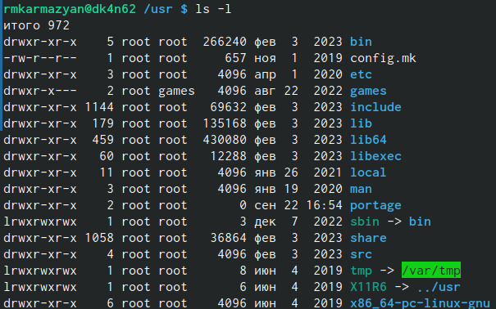Рис.1.5 Использование команды ls -l

**Создание пустых файлов и каталогов**

Создал в домашнем каталоге подкаталог с именем parentdir.

рис.2.1. Создание подкаталога

При задании нескольких аргументов создалось несколько каталогов.

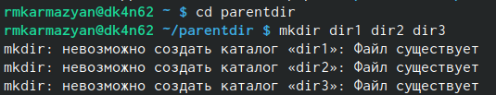рис.2.2. Создание каталогов

Создал следующую последовательность вложенных каталогов newdir/dir1/dir2 в домашнем каталоге.

рис.2.4. Создал последовательность

Создал файл test.txt в каталоге ~/newdir/dir1/dir2 и проверил наличие файла с помощью команды.

Рис.2.3. Создание файла txt

**Перемещение и удаление файлов или каталогов**

Рекурсивно удалил из текущего каталога без запроса подтверждения на удаление каталог newdir, а также файлы, чьи имена начинаются с dir в каталоге parentdir.

Рис.3.1. Рекурсивно удалил

Создал следующие файлы и каталоги в домашнем каталоге. Используя команды cp и mv файл test1.txt скопировал, а test2.txt переместил в каталог parentdir3.

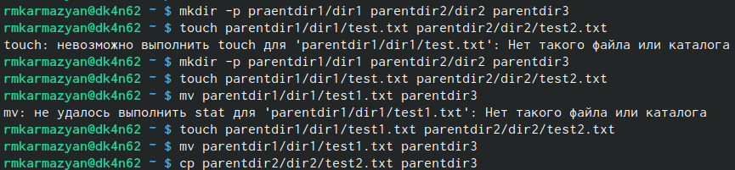Рис.3.2 Создание и перемещение файлов

С помощью команды ls проверил корректность выполненных команд.

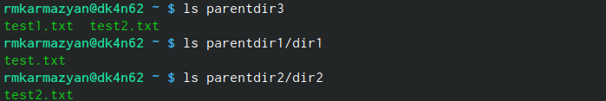рис.3.3. Проверка

Переименовал файл test1.txt из каталога parentdir3 в newtest.txt, запрашивая подтверждение перед перезаписью. Переименовал каталог dir1 в каталоге parentdir1 в newdir.

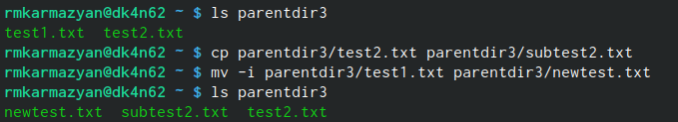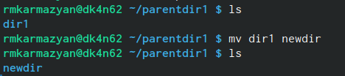Рис.3.4 Переименование файлов

**Команда cat: вывод содержимого файлов**

Команда cat объединила файлы и вывела их на стандартный вывод.

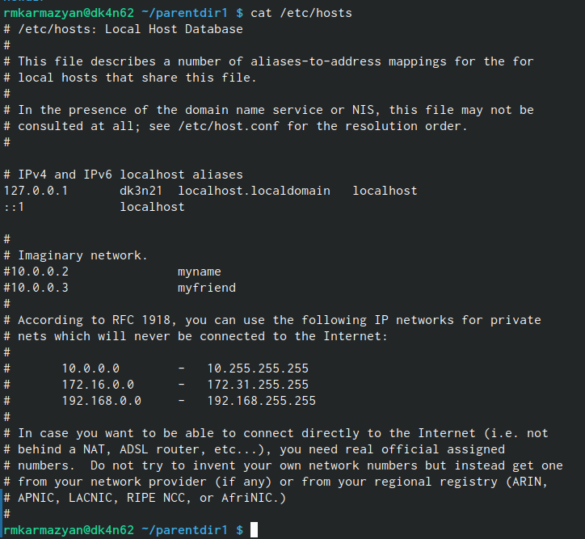Рис.4.1. Объединение и перемещение

**Задание для самостоятельной работы**

1. Воспользовавшись командой pwd,узнал полный путь к своей домашней директории.

рис.5.1. Полный путь к домашней директории

1. Введя последовательность команд cd->mkdir tmp->cd tmb->pwd->cd /tmp- >pwd, мы видим, что вывод команды pwd при переходе в каталог tmp дает разный результа, потому что команда pwd не просто показывает полный путь к домашней директории, а показывает полный путь каталога в котором мы находимся начиная от корневого каталога.

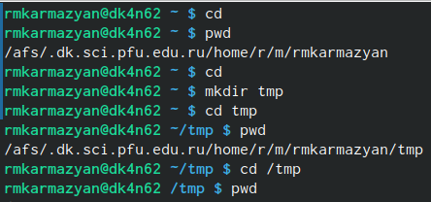рис.5.2. Полный путь каталога temp и домашнего каталога

1. Пользуясь командам и cd и ls,посмотрел содержимое корневого каталога,домашнего каталога, каталогов /etc и /usr/local.

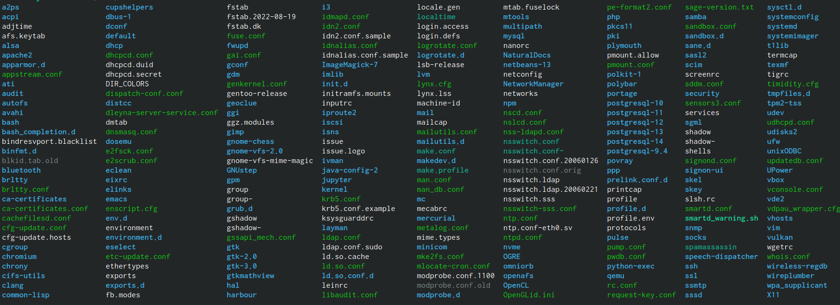Рис.5.3. Содержание каталогов

1. Пользуясь изученными консольными командами,в своём домашнем каталоге создал каталог temp и каталог labs с подкатологами lab1, lab2 и lab3 одной командой. В каталоге temp создал файлы text1.txt,text2.txt,text3.txt. Пользуясь командой ls, убедился, что все действия выполнены успешно (каталоги и файлы созданы).

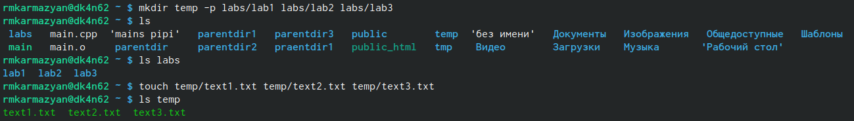Рис.5.4. Создание каталогов

5. C помощью любого текстового редактора (например, редактора mcedit или nano) записал в файл text1.txt свое имя, в файл text2.txt фамилию, в файл text3.txt учебную группу. Выведите на экран содержимое файлов, используя команду cat.

5.1. Скопировал все файлы, чьи имена заканчиваются на .txt, из каталога ~/temp в каталог labs. После этого переименовал файлы каталога labs и переместил их: text1.txt переименовал в firstname.txt и переместил в подкаталог lab1, text2.txt в lastname.txt в подкаталог lab2, text3.txt в idgroup.txt в подкаталог lab3. Пользуясь командами ls и cat, убедился, что все действия выполнены верно.

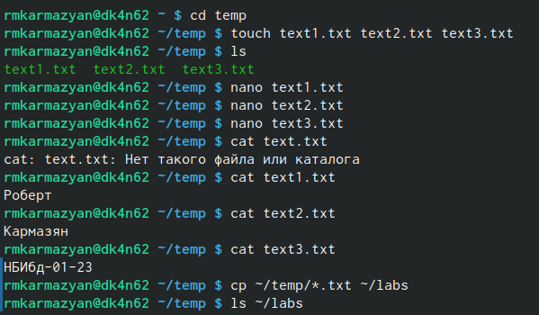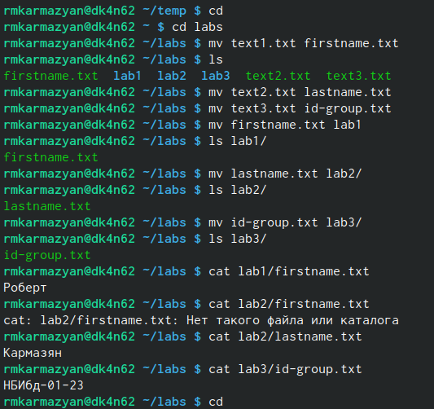Рис.5.5. Копирование и перемещение файлов

5.2. Удалил все созданные в ходе выполнения лабораторной работы файлы и каталоги.

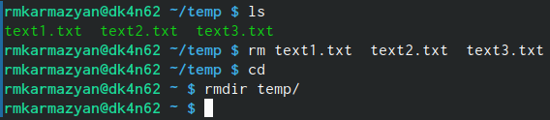Рис.5.6. Удаление файлов

1. **Выводы**

Во время практики в лаборатории, я освоил работу с Linux, изучил его функционал и специфику. Освоил основные команды, такие как: навигация по файловой системе (cd), просмотр содержимого каталогов и файлов (ls, cat), создание пустых файлов и каталогов (mkdir, touch), переименование, копирование и перемещение файлов и каталогов (mv, cp), удаление пустых и непустых каталогов (rm, rm -r, rmdir), отображение полного пути от корня (pwd). Понял структуру файловой системы и местоположение корневого каталога, а также научился работать с ним. Узнал разницу между абсолютным и относительным путями. Научился пользоваться текстовым редактором (nano). В процессе работы полностью разобрался в устройстве и работе Unix, что позволило мне понять преимущества использования этой операционной системы